题库解析网页项目工程文档

写在最前面
- 由于quiz页面、历史题库页都是完全基于后端接口信息实时生成，故如果姚老师需要复现验收，需要配置后端环境，才能实现刷题
- 考虑到老师时间有限，我录制了一个演示视频，供老师打分参考

一、项目背景
首先感谢姚老师，愿意给我这个机会来借大作业实现自己的想法：题库解析和刷题项目。限于课程大纲要求，我们没有从底层开始学习基础的前端开发知识，因此，在项目实现之初，我感觉到力不从心，要从底层开始实现我想要的框架，可比Python难多了。后来我开始去看基础课，发现根本学不完，继而我开始依托AI工具（如 ChatGPT、Gemini）完成各项开发工作。通过与 AI 的持续交互，我逐步理解了前后端的基本联动机制，并在项目中得以实践与应用。

二、项目概述
本项目为一款基于 Flask 后端框架实现的题库解析网页系统，支持用户上传word文档，自动解析其中的题目内容，并结合 AI 模型进行解析。前端页面实现了历史解析、刷题功能、答题结果展示等功能。项目设计思路清晰，功能完整，界面简洁。
在本项目开发过程中期，考虑到整体时间有限、后端基础较弱，我采用了以“问题驱动开发”为核心的方式，借助 AI 辅助工具（如 ChatGPT）进行功能探索与代码生成。过程中，我通过设计清晰的需求目标与提示词（Prompt），对各个功能模块进行拆解与逐步实现，例如上传解析流程、前后端接口通信、异步进度反馈、页面交互设计等，确保每一项功能都能够贴合项目实际需求并顺利运行。
AI 工具在本项目中起到了加速开发、辅助代码实现的作用，但项目的整体设计思路、功能逻辑、前后端交互、调试测试、样式调整与系统整合，均由我自己独立完成并持续迭代优化。这一过程中不仅提升了我对 Web 开发流程的理解，也培养了我在实际工程中“利用工具解决问题”的能力。

三、设计思路与功能说明
1. 借助 AI 辅助工具，我初步搭建了 Flask 项目骨架，并明确了文件上传、任务处理、异步反馈等模块逻辑。
2. 前端部分通过与 AI 对话，了解 HTML 表单、Bootstrap 样式与 JavaScript 基本事件绑定，实现上传、展示、答题交互功能。
3. 后端集成深度模型（如 DeepSeek-chat API）用于解析题目，并支持异步任务查询，避免用户等待卡顿。
4. 系统最终可实现：上传题库 → 本地基本解析→ 调用deepseek api→接收deepseek传回json文件→保存JSON文件实现本地持久化保存→ 用户刷题并反馈。

四、页面设计与美化
- 总体风格
本项目整体采用简洁现代的 UI 风格，配色方案以蓝白为主，营造清爽、专注的界面氛围。页面设计注重信息层次的清晰呈现，避免视觉干扰，力求提升用户使用体验。
所有页面均采用响应式设计，适配主流桌面浏览器，确保在不同分辨率下均能良好展示。
- 主要页面
- 首页（index.html）：作为项目入口，展示系统简介及功能导航。
- 题库上传页（upload.html）：提供 Word 题库上传接口，集成 AI 模型解析。
- 题库列表页（parsed_list.html）：展示历史解析记录，支持查看详细题目与解析结果。
- 刷题页（quiz.html）：提供清晰、美观的题目展示与答题交互界面，支持选项选择与结果提示。
- 样式实现
- 所有页面样式统一存放于 css/ 目录下，按页面分类管理（如 upload.css、quiz.css 等），结构清晰，便于维护。
- 页面布局主要使用 Flexbox 与 CSS Grid 实现，具备良好的自适应能力。
- 页面元素如按钮、输入框等控件均进行了统一美化，具备良好的视觉一致性。
- 控件支持 hover、active 等交互状态样式，提升使用反馈感。
- 交互细节
- 在文件上传、解析任务启动等交互节点设置了加载动画与进度提示，增强用户反馈。
- 历史题库列表支持悬浮高亮与点击查看，增强可读性与操作直觉。

六、技术细节与 AI 协作过程
在本项目的开发过程中，我具备一定的前端基础，能够编写基本的 HTML 、JS和 CSS 页面。而对于后端部分，尤其是 Flask 框架，我此前并未系统学习，因此很多内容都是在项目推进过程中临时学习、边查边做。
每完成一个功能模块，我都会结合项目需求，向 AI（如 ChatGPT）提出较明确的问题，例如：“如何用 Flask 实现文件上传？”、“怎么让前端页面查询任务进度？”等。AI 给出的代码通常是一个起点，我会根据报错信息进行调试，尝试理解代码结构，并不断调整，直到可以正常运行。
比如，在实现文件上传功能时，我一开始不懂 Flask 的请求处理方式，也不了解路由之间是如何配合的，但通过不断尝试修改参数、测试页面响应，逐渐掌握了“如何使用”这些结构，虽然我不能完全解释其中的底层原理，但可以在实际开发中正确调用并完成功能。
这个过程虽然充满了试错，但让我对“如何让前端与后端协作”有了初步的感性认识，也积累了一定的实战经验。总的来说，这次项目对我来说不仅是一次功能实现，更是一段从“不会”到“能用”的实际成长过程。

七、效果展示（截图可插入）
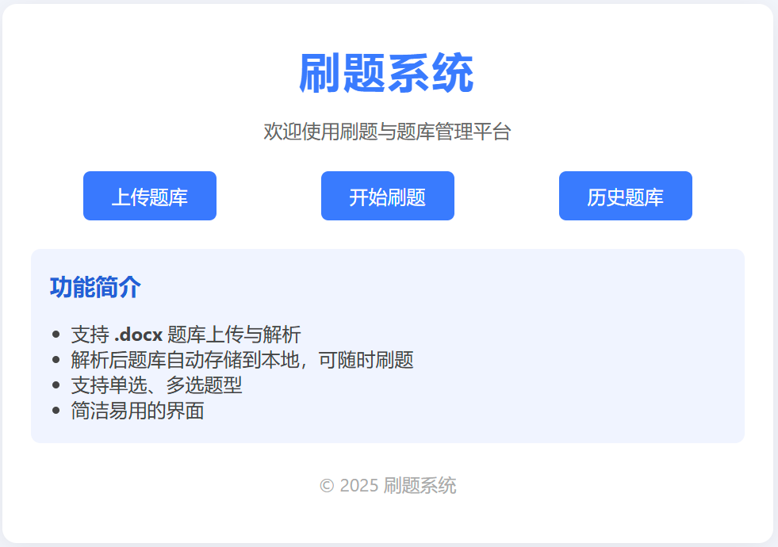
- 主页（index）
  - 提供清晰的导航入口，用户可快速访问“上传题库”、“开始刷题”、“历史题库”三大核心模块。
  - 展示系统的主要功能简介，帮助用户了解平台支持的题库上传、解析、刷题等能力。
  - 页面结构简洁，采用响应式布局，适配不同终端设备，提升用户体验。
  - 通过全局样式美化界面，保证视觉统一和操作友好。
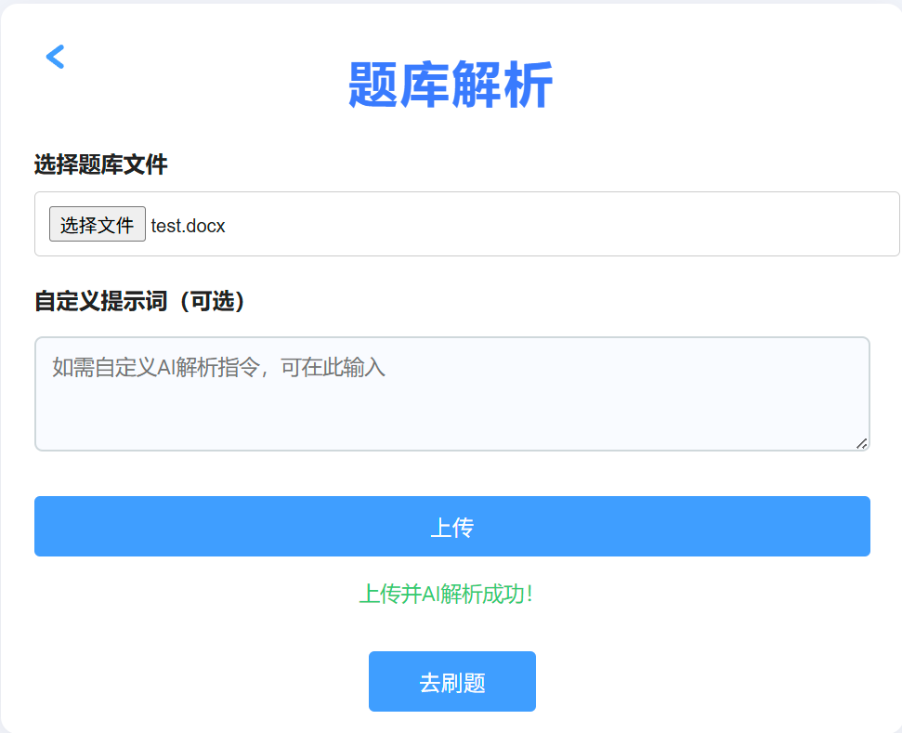
- 题库上传页（upload）
  - 提供 .docx 题库文件的上传入口，用户可选择本地文件进行上传。
  - 支持AI 解析，并定制提示词，以满足不同的题库文件。
  - 解析完成后，ai返回的文件会自动保存在根目录data里面，实现本地持久保存
  - 解析完成后，可以一键跳转到刷题页面。

- 刷题页（quiz）
  - 从本地存储中读取已解析的题库数据，动态生成题目内容并展示给用户。
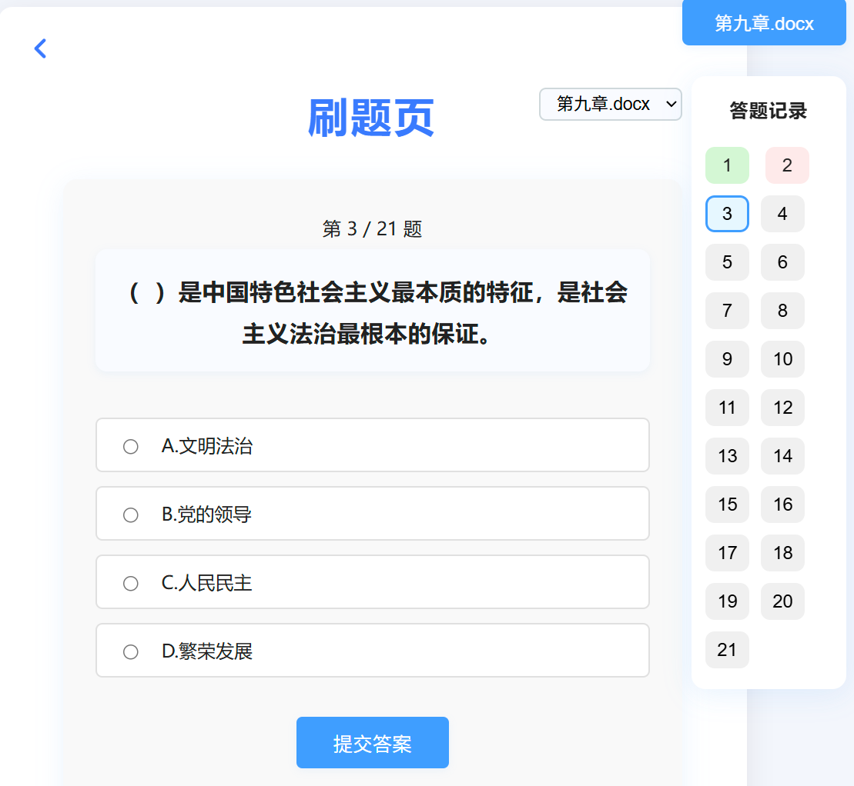
  - 支持单选、多选等多种题型的答题交互，用户可直接在页面上选择答案。
  - 支持切换一键切换题库文件。
  - 右侧状态栏，能够实时查看源文件与答题情况，支持跳转到指定题目

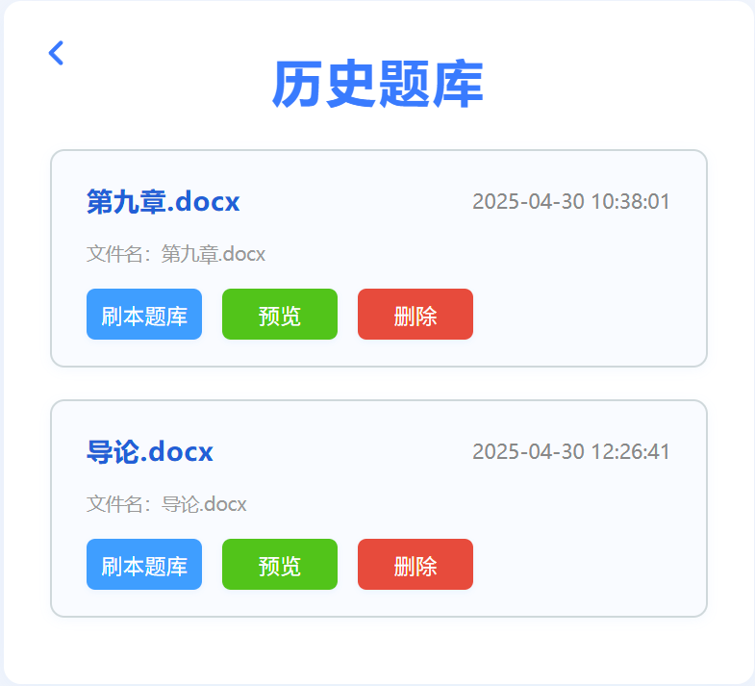
- 历史解析（parsed_list）
  - 从data文件中读取历史解析过的题库列表，动态生成题库条目并展示给用户。
  - 每个题库条目显示文件名、解析时间等关键信息，方便用户快速浏览和查找。
  - 支持点击题库条目查看详细题目内容，便于用户回顾和复习。
  - 支持删除题库，能实现后端同步删除

八、总结与反思
本项目虽借助 AI 工具完成，但每一个模块我都尽可能亲自调试与理解，在 AI 的辅助下逐步建立了对网页开发的系统性认识。项目开发初期，我对后端几乎一无所知，不懂 Flask 路由、不清楚前后端如何通信，更不了解异步任务处理与数据持久化的实现方式。整个开发过程对我而言就是一场“现场补课”，我通过反复查阅资料、向 AI 提问、调试报错，在一次次运行与修正中构建起了后端基础的认知。
前端方面，《交互软件设计》课程让我首次接触到网页页面结构、用户交互、设计逻辑等概念，从完全陌生到能编写出交互页面、展示解析内容，这次项目真正开启了我对前端世界的兴趣与思考。可以说，如果没有这次大作业，我不可能主动了解这些内容，更不可能完成一个具有完整交互功能的网页系统。
通过这次实践，我不仅学会了如何与 AI 进行高效协作式编程，更在实战中建立起了解决问题的逻辑思维与动手能力。这是一段充满试错与成长的过程，也让我对未来的学习方向有了更清晰的认识。今后我希望深入掌握前后端开发能力，构建更扎实的技术体系，为未来的就业开创更多可能性。

致谢
感谢姚老师在教学过程中所展现的引导与包容。姚老师给予了我充分的自由与信任，给我这次实现自己想法的机会。此次大作业不仅让我接触到了此前从未了解过的网页开发与后端逻辑，也让我意识到跨学科协作、主动学习和工具赋能的重要性。这是一次充满挑战与收获的旅程，我会带着这份经历继续走得更远！

